厂家想让经销商带来门店客户，怎样区分进货差价与推荐返利｜云上订货系统
厂家希望经销商利用当地门店关系拓客，容易把两种利益写进同一张招商政策：经销商进货已享受批发价差，介绍门店直接向厂家下单又提出推荐返利。若不先定谁卖货、谁收款、谁担库存和售后，同一笔门店采购可能同时计给经销商的进货额、销售员的业绩和推荐佣金，退货后没人能算清该冲回谁。云上订货可把客户归属、商品价格、商城订单、履约、资金和结算依据连起来，但必须先由双方约定交易关系与收益边界。

先画清购销与推荐两条交易链
经销进货是经销商向厂家采购商品，再自行向门店销售。经销商一般负责其下游报价、收款、库存、配送或部分售后，收益来自买卖差价，也承担滞销与回款风险。推荐模式则是经销商提供有效门店线索、试用介绍或到店服务，门店直接与厂家形成订单；厂家按约定向推荐方支付服务或推荐收益。经销商可以同时参与两种模式，但要按商品、门店、区域或订单明确具体哪一笔属于哪种，不能因为同一个伙伴有两个身份就混在一张销售额报表里。
判断时可拿合同、订单抬头、发货单和收款账户交叉验证。若门店付款给经销商，经销商再向厂家进货，即使门店通过厂家商城看了商品，也不能仅凭商城浏览把交易当成厂家直销。反过来，厂家收门店款并承担退款，经销商只是替门店介绍货盘，即使经销商陪同送货也不因此取得整笔销售的购销价差。货权与发票主体必须和真实业务一致，不能为了方便分配收益在系统里切换一个名字。涉及开票与税务处理，财务应按实际合同和交易事实核对，系统配置不是改变法律主体的工具。
例如一家饮料厂家向经销商每箱六十元供货，经销商以七十元卖给便利店，十元是进销价差，要扣经销商自己的配送与坏损。若便利店通过厂家商城直接以七十元向厂家买货，厂家收款、仓库发货、厂家处理退款，经销商只提供门店引荐，收益可以按双方事先约定的有效订单核算，但这不是经销商那箱货的进货差价。图1把货权、收款、责任和收益来源分开，先看交易事实再选结算口径。
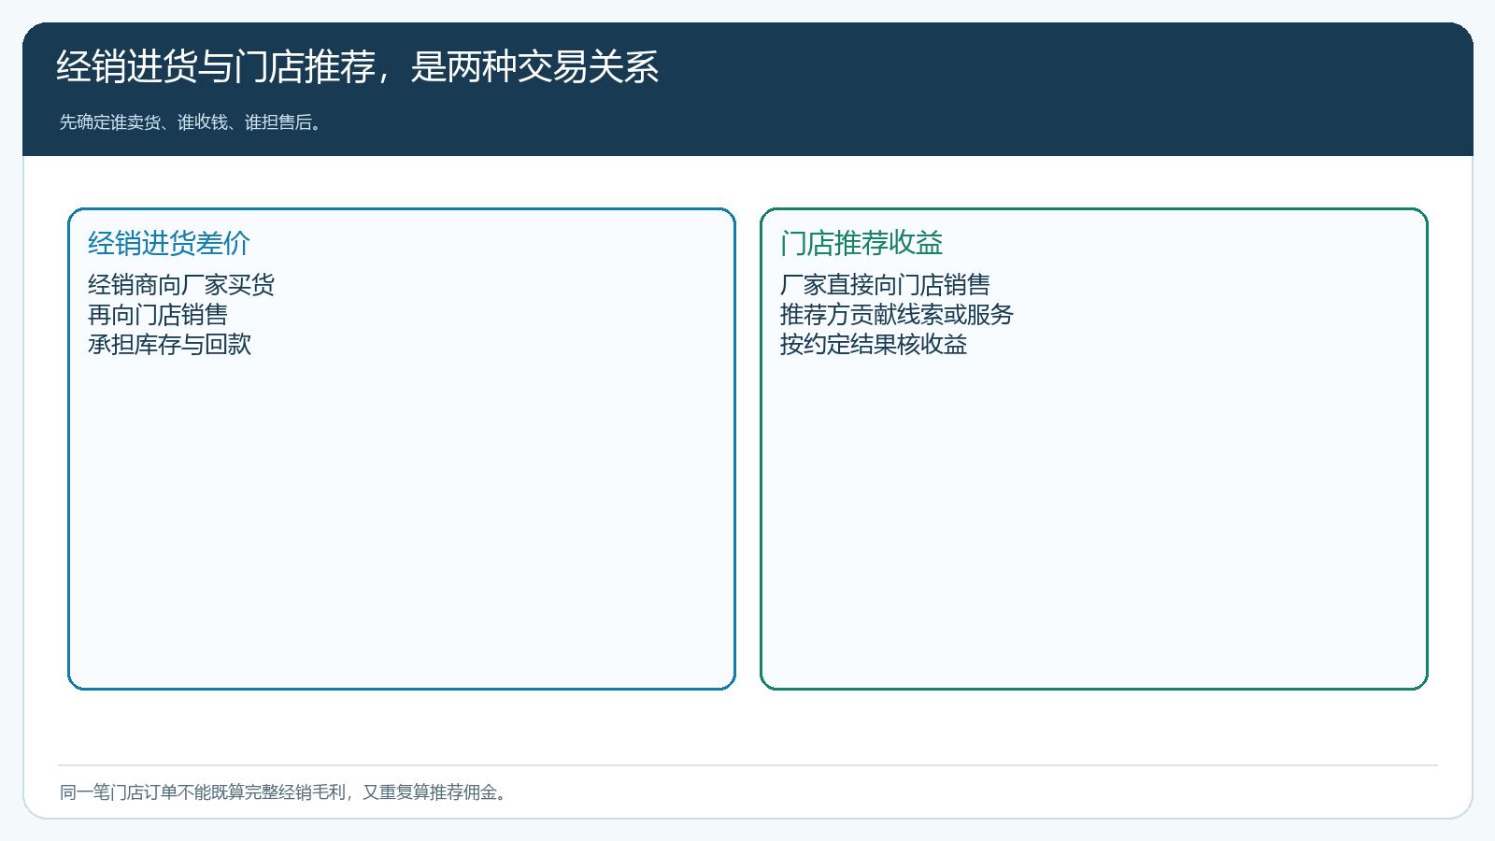
图1：两条交易链的收益来源不同，同一笔订单不得重复计算完整经销毛利与推荐佣金。

推荐资格要在成交前确认，不在月底倒填名单
渠道经理应先规定什么是“有效推荐”：门店原先是否已在厂家客户库、推荐是否早于订单、门店是否在授权区域、首次联系有无可核记录、推荐方承担哪些后续服务。经销商提供的手机号码可能是现有客户换号，或门店老板与采购员共用号码；只按手机号判新客会误发收益。开通客户前应核真实门店主体、经营地址和既有交易，发现重复时保留原客户归属与历史订单，不能新建一个客户档案洗成“新推荐”。
线索可在CRM建档、分配跟进人，业务员记拜访、沟通和试用记录。若客户在经销商推荐前已由厂家销售拜访，应按事前规则判断是否产生独立的新贡献，而非谁最后填表谁拿钱。多个伙伴同时引荐一家连锁门店时，还须区分总部采购权与分店收货点；推荐一家分店不自动取得整条连锁的全部订单收益。争议线索先标待核，指定负责人查原始拜访时间、客户确认与实际成交路径，再决定是否纳入推荐范围。
推荐资格还应有期限。例如伙伴介绍门店试用某款商品，门店半年后因厂家另一场活动购买完全不同品类，是否继续归原推荐人，应在政策里限定时间窗和商品范围。保护期过短会打击实际做了多次拜访的人，永久保护又会让厂家长期为独立产生的交易付费。渠道经理可在试点中分别记录“首次引入客户”“带来新增品类”“持续提供到店服务”三种贡献，不同贡献不必使用同一比例，也不该叠加在每张订单上。

订单发生后核真实贡献，不能按下单按钮就发返利
门店经手机商城或PC商城下单只是交易开始。厂家先核商品是否实际发货、客户是否按约签收、货款是否到账、是否产生退货或价格调整。经销商如果承诺协助陈列或售后，还要核其服务是否完成。图2展示引荐、成交、交付、回款与结算在不同岗位之间传递的证据；推荐人可以看到自己的贡献记录，但不能凭客户截图要求财务直接付款。对账应从推荐关系追到原客户与原订单，再追签收、退款和实收金额。
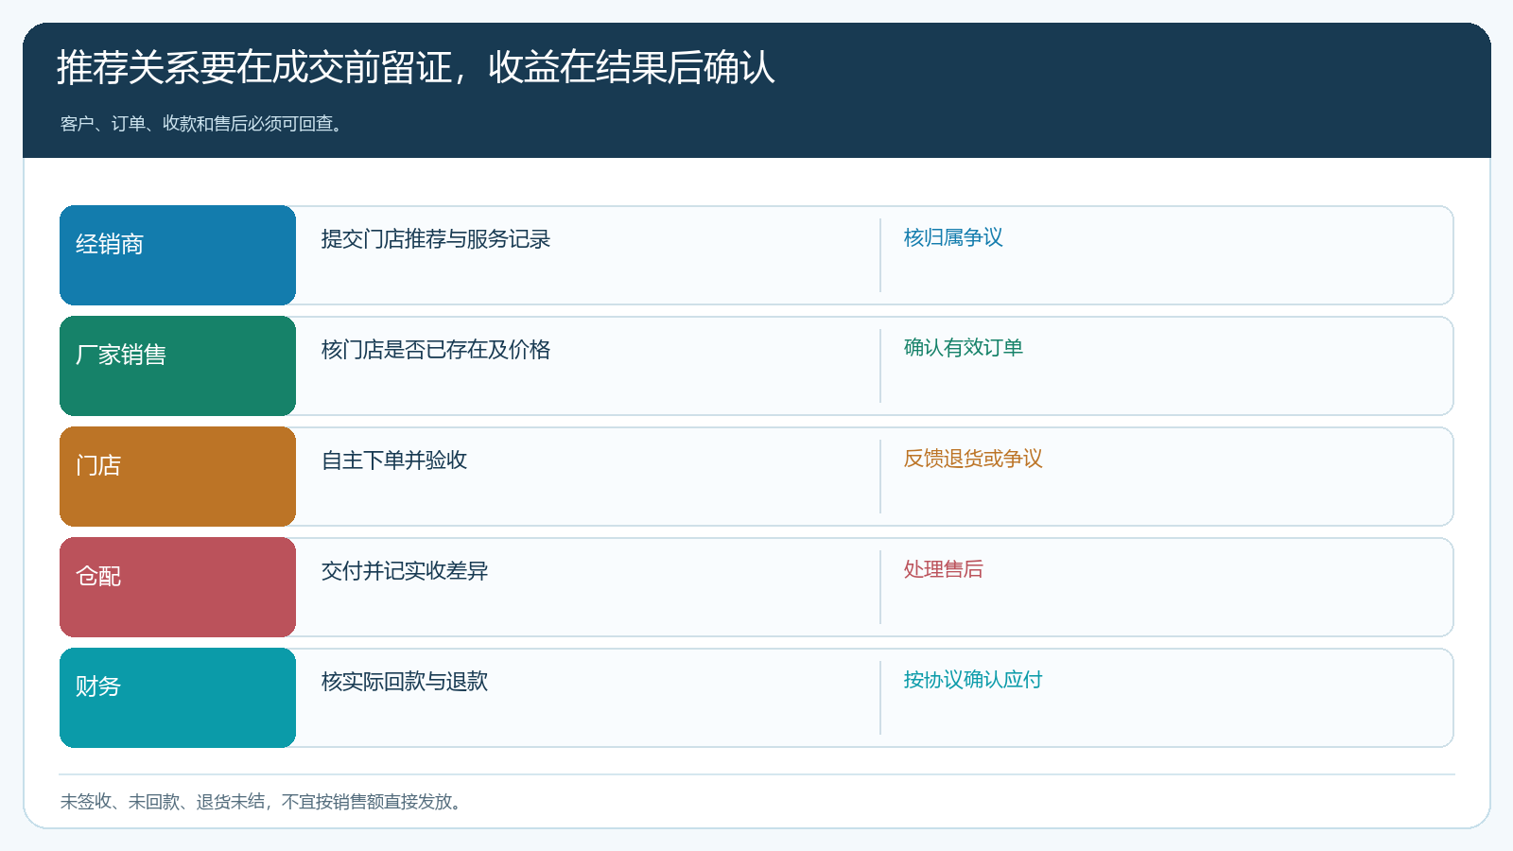
图2：订单提交、实际交付和资金结清是不同状态，结算须按协议选择可验证节点。
推荐收益的计算基数也需写明。若按含税订单额、实收货款、扣退货后的净额或可分毛利，结果完全不同；运费、促销优惠、赠品和支付手续费由谁承担，不能留到结算时争论。举例一笔门店订单一万元，退货两千元、优惠五百元，若合同约定以实际收到且未退的货款为基数，不能仍按一万元发放。若客户分期付款或有账期，收益是否分次确认须提前约定，财务用原单与收款核对，避免销售额增长但厂家已经垫资的情况下先把全部收益付出去。
如果售后退款发生在结算之后，也不能简单从伙伴下一期收入里扣一个负数而不说明来源。应找到原推荐关系、原订单、退货行、已付金额和可冲回金额，按协议与伙伴核对；伙伴退出或没有下一期收入时，预先约定如何追偿或从保证金中处理。财务可保留月度对账单与调整记录，业务员向门店解释售后仍按原销售主体处理，不能把“佣金已发”作为拒绝客户退款的理由。

三类边界单据必须人工裁决后再结算
第一类是存量门店：厂家过去已有稳定订单，经销商只是陪同客户再次采购。若没有新的区域服务或增量贡献，不能自动发新客推荐奖；如有新增品类推广，可单独设计活动条件。第二类是多人推荐：地推业务员、经销商和内容渠道都声称带来同一家客户，按事先确定的线索保护期、首次有效接触和实际服务证据判定。第三类是混合供货：同一经销商某些SKU由自己进货再卖，另一些商品由厂家直供门店，要按订单行和货权区分，而非整张订单只挂一个身份。
图3把这三类分叉放在结算前。若订单后客户换了采购账号，不能只认最新账号；若门店跨区域搬迁，先核新旧授权范围与历史承诺；若经销商把自己进货的商品又通过厂家商城代门店下了一张单，必须防止同一实物两次计销。争议期间先冻结对应收益，不冻结客户正常下单与售后服务。系统可保留客户归属、订单和跟进证据，最终裁决应由渠道负责人和财务按协议共同确认。
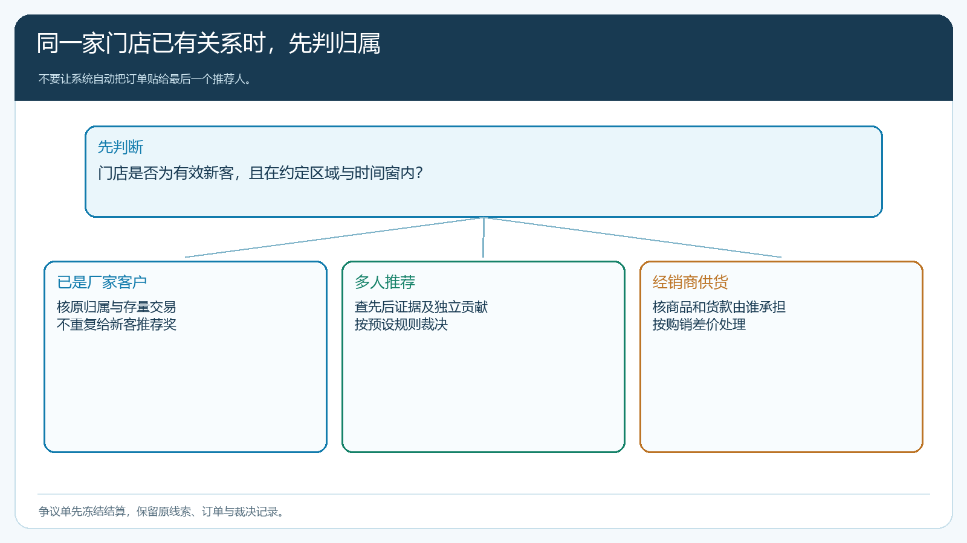
图3：先判客户与货权，再判推荐资格，争议单不应自动进入应付。

先试点少量门店，验证收益与退款能否闭环
选一个区域、两名合作伙伴和一组有明确毛利的商品，签明推荐范围、服务动作、收益基数、确认节点、退货冲回和结算周期。试点前整理已有门店名单，防止把老客包装成新客；试点中由门店按实际需要下单，仓配核交付，财务核收款；试点后抽查每笔推荐收益能否回溯到推荐时间、客户、原订单、签收与资金。没有先处理完退货的订单，先列待确认，不靠财务月底手工猜一笔扣款。
若厂家对经销商既有进货差价又付推荐收益，试点复盘应算总渠道成本：价格优惠、返利、配送、售后及销售人员提成全部算进同一笔订单净贡献。新增门店在补贴结束后是否继续按正常价格采购，比首单数量更能说明模式可复制。若合作方只是把厂家原有门店迁到自己的推荐名单，订单额没增、成本却增，应停下修改规则。图4的四个节点帮助财务说明何时形成应付、何时因退款冲回；这是一种经营对账方法，实际结算依据以双方协议及适用法规为准。
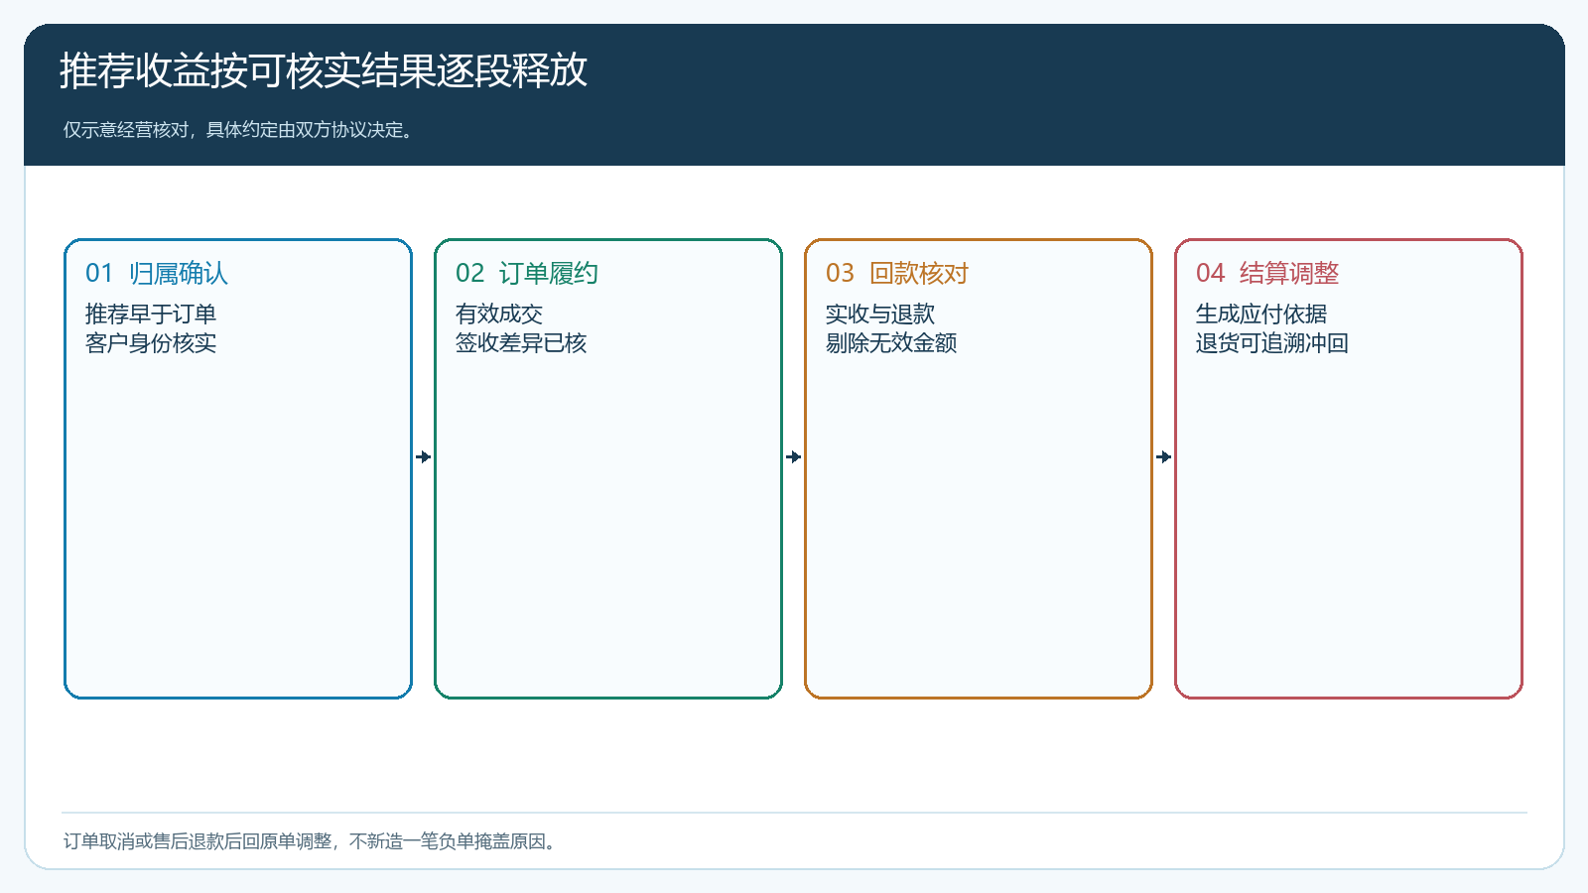
图4：推荐关系先于订单，交付和回款之后核收益，退货沿原单调整。
试点通过后再开放更多区域与经销商。上线前给销售、渠道、客服、仓配和财务同一份判定示例，让他们能回答“这笔门店订单由谁销售、谁服务、谁收款、谁承担售后、谁获得什么收益”。若同事需要靠微信群向推荐人索取截图才能结算，说明客户关系或单据链仍未连通。把双方各自的责任写清，再让系统记录与执行，既能调动经销商拓店动力，也能避免渠道增长掩盖成本和关系纠纷。
验收最好准备四张原单：正常推荐成交、已存在的老门店再次下单、一笔部分退货、经销商自行买断再销售。让渠道和财务分别计算是否应付、应付多少、由谁服务客户，然后比较答案。若同一笔单出现两套归属，先修改规则和客户资料，不急于扩大政策；若四种情形都能在系统中反查原始证据，才逐步开放更多伙伴。试点成功不是返利支出增多，而是增量门店贡献足以覆盖渠道成本且售后归属清楚。

